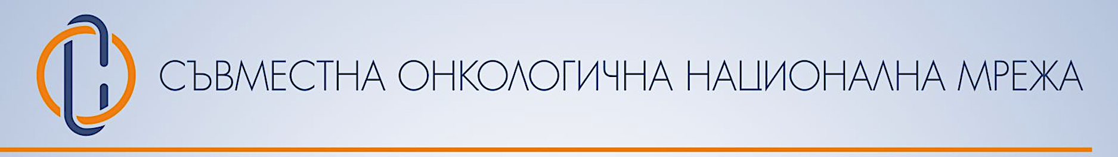

Окончателен доклад за дейността
Заглавие на събитие/програма: ………………………………………………………………………………………………………………………………………………………………………………………………………………
Организатор на събитие/програма*:………………………………………………………
Дата на дейността: …………………………..
Място (ако е приложимо): ……………………………………………………
Реален брой регистрирани участници: ……………………..

• Моля, предоставете разбивка (в %) на участниците по ваша преценка (напр. по медицинска специалност; по професия; по образователна степен, по категория със специфични образователни нужди; по възраст; по пол и т.н.)
• На базата на този анализ, бихте ли планирали някакви промени за вашите бъдещи CME дейности?
• Какви са анонимизираните резултати от оценката, дадена от участниците на събитието/програмата съгласно използвания от вас въпроснник?
• Други коментари………………….

Име на лицето, отговорно за доклада:
…………………………………………………………….
______________________________________________________________________
* Напр. научно дружество, научен комитет.
** Окончателният отчет за събитието/програмата трябва да бъде подаден до СМЕ клъстер - СОНМ най-късно 4 седмици след извършване на акредитираната дейност.

